## 牛顿运动定律的应用

## 知识点：牛顿运动定律的应用

一、牛顿第二定律的作用

牛顿第二定律确定了运动和力的关系：加速度的大小与物体所受合力的大小成正比，与物体的质量成反比；加速度的方向与物体受到的合力的方向相同．

二、两类基本问题

1．从受力确定运动情况

如果已知物体的受力情况，可以由牛顿第二定律求出物体的加速度，再通过运动学的规律确定物体的运动情况．

2．从运动情况确定受力

如果已知物体的运动情况，根据运动学规律求出物体的加速度，结合受力分析，再根据牛顿第二定律求出力．

## 技巧点拨

一、从受力确定运动情况

1．从受力确定运动情况的基本思路

分析物体的受力情况，求出物体所受的合外力，由牛顿第二定律求出物体的加速度；再由运动学公式及物体运动的初始条件确定物体的运动情况．流程图如下：

2．从受力确定运动情况的解题步骤

(1)确定研究对象，对研究对象进行受力分析，并画出物体的受力分析图．

(2)根据力的合成与分解，求合力的大小和方向．

(3)根据牛顿第二定律列方程，求加速度．

(4)结合物体运动的初始条件，选择运动学公式，求运动学量——任意时刻的位移和速度，以及运动时间等．

二、从运动情况确定受力

1．从运动情况确定受力的基本思路

分析物体的运动情况，由运动学公式求出物体的加速度，再由牛顿第二定律求出物体所受的合外力；再分析物体的受力，求出物体受到的作用力．流程图如下：

2．从运动情况确定受力的解题步骤

(1)确定研究对象，对物体进行受力分析和运动分析，并画出物体的受力示意图．

(2)选择合适的运动学公式，求出物体的加速度．

(3)根据牛顿第二定律列方程，求出物体所受的合力．

(4)选择合适的力的合成与分解的方法，由合力和已知力求出待求的力．

三、多过程问题分析

1．当题目给出的物理过程较复杂，由多个过程组成时，要明确整个过程由几个子过程组成，将过程合理分段，找到相邻过程的联系点并逐一分析每个过程．

联系点：前一过程的末速度是后一过程的初速度，另外还有位移关系、时间关系等．

2．注意：由于不同过程中力发生了变化，所以加速度也会发生变化，所以对每一过程都要分别进行受力分析，分别求加速度．

## 例题精练

1．（长安区校级模拟）如图所示，质量相同的木块A、B用轻质弹簧连接，在平行于斜面的力F作用下，A、B均静止在足够长的光滑斜面上。现将F瞬间增大至某一恒力推A，则从开始到弹簧第一次被压缩到最短的过程中（　　）

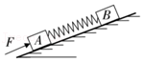

A．两木块速度相同时，加速度aA＝aB

B．两木块速度相同时，加速度aA＞aB

C．两木块加速度相同时，速度vA＞vB

D．两木块加速度相同时，速度vA＜vB

## 随堂练习

1．（辽宁二模）如图甲所示，一个质量不计的弹簧测力计，劲度系数为30N/m，下面悬挂一个物块A，此时弹簧测力计示数为4N。现将一个质量为0.5kg的木板B放在A下面，在外力作用下托住木板B使物块A向上运动一段距离，如图乙所示，当系统静止后，如果突然撤去木板B的瞬间物块A向下的加速度为2.5m/s2。若不撤去木板B，用外力控制木板B使二者一起以加速度1m/s2向下做匀加速直线运动至二者分离，弹簧测力计始终未超量程，重力加速度g＝10m/s2，以下说法正确的是（　　）

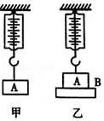

A．撤去木板B的瞬间弹簧测力计的示数为3.75N

B．匀加速运动阶段起始时刻外力大小为8.1N

C．匀加速运动阶段二者分离时外力的大小4.5N

D．AB分离时弹簧测力计示数为零

2．（江苏模拟）如图所示，粗糙水平面上有两个滑块A和B，其间用长为L＝1m的细线相连，细线可承受的最大张力为FTm＝10N，现对滑块A施加水平向右的恒力F1＝24N，作用1s后突然将外力变为F2＝32N，滑块质量mA＝4kg、mB＝2kg，两滑块与平面间的动摩擦因数均为μ＝0.2，重力加速度g取10m/s2，以下说法正确的是（　　）

菁优网：http://www.jyeoo.com

A．1s末滑块B的速度为3m/s

B．1.5s末滑块B的加速度大小为2m/s2

C．滑块B刚静止时滑块A的速度为菁优网-jyeoom/s

D．滑块B刚静止时两滑块间的距离为4m

3．（广东月考）如图所示，滑块A和足够长的木板B叠放在水平地面上，A和B之间的动摩擦因数是B和地面之间的动摩擦因数的4倍，A和B的质量均为m。现对A施加一水平向右逐渐增大的力F，当F增大到F0时A开始运动，之后力F按图乙所示的规律继续增大，图乙中的x为A运动的位移，已知最大静摩擦力等于滑动摩擦力。对两物块的运动过程，以下说法正确的是（　　）

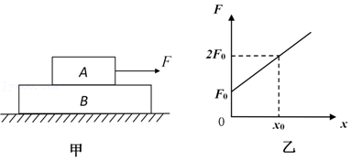

A．当F＞2F0，木块A和木板B开始相对滑动

B．当F＞F0，木块A和木板B开始相对滑动

C．自x＝0至木板x＝x0木板B对A做功大小为菁优网-jyeoo

D．x＝x0时，木板B的速度大小为菁优网-jyeoo

4．（3月份模拟）如图所示，一质量为m＝4kg、倾角θ＝45°的斜面体C放在光滑水平桌面上，斜面上叠放质量均为m0＝1kg的物块A和B，物块B的下表面光滑，上表面粗糙且与物块A下表面间的动摩擦因数为μ＝0.5，最大静摩擦力等于滑动摩擦力；物块B在水平恒力F作用下与物块A和斜面体C一起恰好保持相对静止地向右运动，取g＝10m/s2，下列判断正确的是（　　）

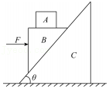

A．物块A受到摩擦力大小F1＝5N

B．斜面体的加速度大小为a＝10m/s2

C．水平恒力大小F＝15N

D．若水平恒力F作用在A上，A、B、C三物体仍然可以相对静止

# 综合练习

**一．选择题（共8小题）**

1．（历下区校级模拟）如图所示，质量为M的斜面体静止在粗糙的水平地面上，一质量为m的滑块沿斜面匀加速下滑，斜面体对地面压力为F1；现施加一平行斜面向下的推力F作用于滑块，在物块沿斜面下滑的过程中，斜面体对地面压力为F2．则（　　）

菁优网：http://www.jyeoo.com

A．F2＞（M+m）g，F2＞F1 B．F2＞（M+m）g，F2＝F1

C．F2＜（M+m）g，F2＞F1 D．F2＜（M+m）g，F2＝F1

2．（吉州区校级期中）来到许愿树下，许老师把许的心愿用绸带系在两个小球上并抛到树上，这一情景可以简化为如图所示，质量分别为M和m的物体A、B用细线连接，悬挂在定滑轮上，定滑轮固定在天花板上。已知M＞m，滑轮质量及摩擦均不计，重力加速度为g，则下列说法正确的是（　　）

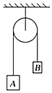

A．细线上的拉力一定等于mg

B．细线上的拉力可能大于Mg

C．细线上的拉力等于菁优网-jyeoog

D．天花板对滑轮的拉力等于T′＝2T＝菁优网-jyeoog

3．（扬州月考）1966年科研人员曾在地球的上空完成了以牛顿第二定律为基础的实验。实验时，用双子星号宇宙飞船去接触正在轨道上运行的火箭组（可视为质点），接触后，开动飞船尾部的推进器，使飞船和火箭组共同加速，如图所示。推进器的平均推力为F，开动时间△t，测出飞船和火箭的速度变化是△v，下列说法正确的有（　　）

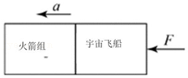

A．推力F通过飞船传递给火箭，所以飞船对火箭的弹力大小应为F

B．宇宙飞船和火箭组的总质量应为菁优网-jyeoo

C．推力F越大，菁优网-jyeoo 就越大，且 菁优网-jyeoo 与F成正比

D．推力F减小，飞船与火箭组将分离

4．（武进区校级期中）如图为蹦极运动的示意图。弹性绳的一端固定在O点，另一端和运动员相连。运动员从O点自由下落，至B点弹性绳自然伸直，经过合力为零的C点到达最低点D，然后弹起。整个过程中忽略空气阻力。分析这一过程，下列表述正确的是（　　）

菁优网：http://www.jyeoo.com

A．从B点开始，运动员一直做减速运动到D点

B．从B点到D点，运动员先做加速运动再做减速运动

C．从B点到C点，运动员的加速度增大

D．从C点到D点，运动员的加速度不变

5．（3月份模拟）如图所示，一质量为m＝4kg、倾角θ＝45°的斜面体C放在光滑水平桌面上，斜面上叠放质量均为m0＝1kg的物块A和B，物块B的下表面光滑，上表面粗糙且与物块A下表面间的动摩擦因数为μ＝0.5，最大静摩擦力等于滑动摩擦力；物块B在水平恒力F作用下与物块A和斜面体C一起恰好保持相对静止地向右运动，取g＝10m/s2，下列判断正确的是（　　）

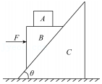

A．物块A受到摩擦力大小F1＝5N

B．斜面体的加速度大小为a＝10m/s2

C．水平恒力大小F＝15N

D．若水平恒力F作用在A上，A、B、C三物体仍然可以相对静止

6．下列现象中，物体受到了滑动摩擦力的作用的是（　　）

A．同学们在操场的跑道上跑步锻炼身体时的脚

B．同学们在饮水机上接水时手拿着的水杯

C．慢慢行驶在校园内的汽车的轮胎

D．同学们考试过程中写字时的钢笔笔尖

7．（广东月考）如图所示，滑块A和足够长的木板B叠放在水平地面上，A和B之间的动摩擦因数是B和地面之间的动摩擦因数的4倍，A和B的质量均为m。现对A施加一水平向右逐渐增大的力F，当F增大到F0时A开始运动，之后力F按图乙所示的规律继续增大，图乙中的x为A运动的位移，已知最大静摩擦力等于滑动摩擦力。对两物块的运动过程，以下说法正确的是（　　）

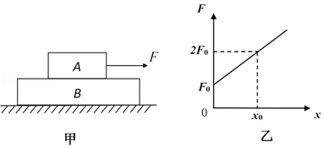

A．当F＞2F0，木块A和木板B开始相对滑动

B．当F＞F0，木块A和木板B开始相对滑动

C．自x＝0至木板x＝x0木板B对A做功大小为菁优网-jyeoo

D．x＝x0时，木板B的速度大小为菁优网-jyeoo

8．（江苏模拟）如图所示，粗糙水平面上有两个滑块A和B，其间用长为L＝1m的细线相连，细线可承受的最大张力为FTm＝10N，现对滑块A施加水平向右的恒力F1＝24N，作用1s后突然将外力变为F2＝32N，滑块质量mA＝4kg、mB＝2kg，两滑块与平面间的动摩擦因数均为μ＝0.2，重力加速度g取10m/s2，以下说法正确的是（　　）

菁优网：http://www.jyeoo.com

A．1s末滑块B的速度为3m/s

B．1.5s末滑块B的加速度大小为2m/s2

C．滑块B刚静止时滑块A的速度为菁优网-jyeoom/s

D．滑块B刚静止时两滑块间的距离为4m

**二．多选题（共19小题）**

9．（昭通月考）如图所示，质量为m1的木块放在光滑水平面上，m1上放置一质量m2的另一木块，两木块之间的动摩擦因数为μ，先后分别用水平力拉m1和m2，使两木块恰好不发生相对滑动。若两次拉动木块时，两木块间的摩擦力分别为f1和f2，则两次拉木块一起运动时，拉力之比为（最大静摩擦力等于滑动摩擦力）（　　）

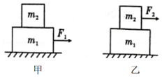

A．菁优网-jyeoo B．菁优网-jyeoo

C．菁优网-jyeoo D．菁优网-jyeoo

10．（厦门三模）如图所示，5颗完全相同的象棋棋子整齐叠放在水平面上，第5颗棋子最左端与水平面上的a点重合，所有接触面间的动摩擦因数均相同，最大静摩擦力等于滑动摩擦力。现将水平向右的恒力F作用在第3颗棋子上，恒力作用一小段时间后，五颗棋子的位置情况可能是（　　）

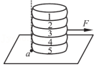

A．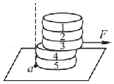

B．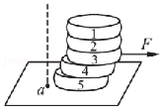

C．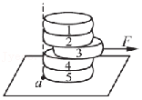

D．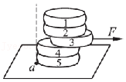

11．（郑州三模）如图所示，A是静止在光滑水平地面上的长木板，质量为M＝4.0kg，长度为l＝2.0m。B是一质量为m＝1.0kg的小滑块，现给它以初速度v0＝2.0m/s，使它从长木板的左端开始向右滑动。B与A之间的动摩擦因数为μ＝0.1，g取10m/s2，则（　　）

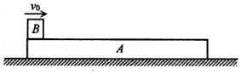

A．滑块B最终将以某一速度离开长木板A

B．滑块B在减速阶段的加速度大小为1m/s2

C．整个运动过程中，滑块B对长木板A做了0.32J的功

D．滑行过程中系统损失的机械能为2.0J

12．（德阳模拟）如图所示，一轻弹簧下端固定在倾角为θ＝37°的固定斜面底端，弹簧处于原长时上端位于斜面上的B点，可视为质点的物体质量为m，从A点由静止释放，将弹簧压缩到最短后恰好能被弹回到B点。已知A、B间的距离为L，物体与斜面间的动摩擦因数为μ＝0.5，重力加速度为g，sin37°＝0.6，cos37°＝0.8，不计空气阻力。此过程中下列说法中正确的是（　　）

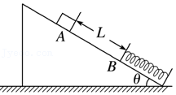

A．物体克服摩擦力做的功为菁优网-jyeoomgL

B．轻弹簧的最大压缩量为菁优网-jyeooL

C．物体的最大速度等于2菁优网-jyeoo

D．轻弹性势能的最大值为菁优网-jyeoomgL

13．（龙华区校级月考）如图甲所示，长木板A静止在光滑水平面上，另一质量为2kg的物体B（可看作质点）以水平速度v0＝3m/s滑上长木板A的表面。由于A、B间存在摩擦，之后的运动过程中A、B的速度图像如图乙所示。g取10m/s2，下列说法正确的是（　　）

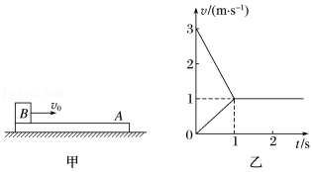

A．长木板A、物体B所受的摩擦力均与运动方向相反

B．A、B之间的动摩擦因数μ＝0.2

C．长木板A的长度可能为L＝0.8m

D．长木板A的质量是4kg

14．（长安区校级模拟）如图所示，某生产线上相互垂直的甲、乙传送带处于同一水平面，宽度均为d，均以大小为v的速度运行，图中虚线为传送带中线。一可视为质点的工件从甲的左端静止释放，然后以速度v由甲的右端滑上乙。当工件滑至乙中线处时恰好相对乙静止，设乙传送带表面粗糙程度处处相同。下列说法中正确的是（　　）

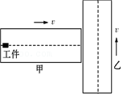

A．工件在乙传送带上的痕迹为直线，痕迹长为菁优网-jyeood

B．工件从滑上乙到恰好与乙相对静止所用的时间为菁优网-jyeoo

C．工件与乙传送带间的动摩擦因数μ＝菁优网-jyeoo

D．工件相对乙传送带滑动过程中，其运动性质为匀变速运动

15．（宣城模拟）如图，一顶角为直角的“∧”形光滑细杆竖直放置。质量均为m的两金属环套在细杆上，高度相同，用一劲度系数为k的轻质弹簧相连，弹簧处于原长l0。两金属环同时由静止释放，运动过程中弹簧的伸长在弹性限度内。对其中一个金属环，下列说法正确的是（弹簧的长度为l时弹性势能为菁优网-jyeook（l﹣l0）2）（　　）

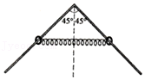

A．金属环的最大加速度为菁优网-jyeoog

B．金属环的最大速度为g菁优网-jyeoo

C．金属环与细杆之间最大压力为菁优网-jyeoomg

D．金属环达到最大速度时重力的功率为mg2菁优网-jyeoo

16．（农安县期末）如图，水平地面上有两块完全相同的木块A、B，受水平推力F的作用．在F作用过程中，用FAB代表A、B间的相互作用力．那么（　　）

菁优网：http://www.jyeoo.com

A．若地面是完全光滑的，则FAB＝F

B．若地面是完全光滑的，则FAB＝菁优网-jyeoo

C．若地面是有摩擦的，则FAB＝F

D．若地面是有摩擦的，则FAB＝菁优网-jyeoo

17．（安徽月考）如图，将一个质量为m的小球在A点以一定的初动能Ek竖直向上抛出，已知小球运动过程中受到水平方向恒定的风力作用，小球运动到最高点C时的水平位移是x0，动能变为原来的一半，下列说法正确的是（　　）

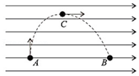

A．小球所受风力的大小是其重力的菁优网-jyeoo倍

B．小球能达到的最大高度H是x0的菁优网-jyeoo倍

C．小球再次落回到与A点等高的B点时，水平位移是2x0

D．小球再次落回到与A点等高的B点时，动能是3Ek

18．（扬州模拟）1966年科研人员曾在地球的上空完成了以牛顿第二定律为基础的实验。实验时，用双子星号宇宙飞船去接触正在轨道上运行的火箭组（可视为质点），接触后，开动飞船尾部的推进器，使飞船和火箭组共同加速，如图所示。推进器的平均推力为F，开动时间△t，测出飞船和火箭的速度变化是△v，下列说法不正确的有（　　）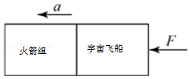

A．推力F通过飞船传递给火箭，所以飞船对火箭的弹力大小应为F

B．宇宙飞船和火箭组的总质量应为菁优网-jyeoo

C．推力F越大，菁优网-jyeoo就越大，且菁优网-jyeoo与F成正比

D．推力F减小，飞船与火箭组将分离

19．（新洲区期末）物块1、2放在光滑水平面上并用轻质弹簧秤相连，如图所示。现在1物块左侧施加水平拉力F，两物体保持相对静止一起向左做匀加速直线运动，弹簧秤示数为5.0N；若将大小相等、方向相反的拉力改为施加在2的右侧，稳定后弹簧秤的读数为2.0N．关于1、2两物体的质量，可能的是（　　）

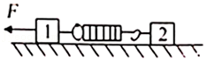

A．m1＝5.0kg，m2＝2.0kg B．m1＝1.0kg，m2＝0.4kg

C．m1＝2.0kg，m2＝5.0kg D．m1＝0.8kg，m2＝2.0kg

20．（山西期末）如图所示，斜面光滑且固定在地面上，A、B两物体一起靠惯性沿光滑斜面下滑，下列判断正确的是（　　）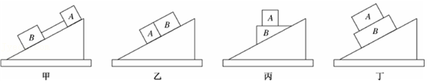

A．图甲中A、B两物体之间的绳有弹力

B．图乙中A、B两物体之间没有弹力

C．图丙中A、B两物体之间既有摩擦力，又有弹力

D．图丁中A、B两物体之间既有摩擦力，又有弹力

21．（河北模拟）如图所示，在粗糙水平面上放置质量分别为m、m、3m、2m的四个木块A、B、C、D，木块A、B用一不可伸长的轻绳相连，木块间的动摩擦因数均为μ，木块C、D与水平面间的动摩擦因数相同，最大静摩擦力等于滑动摩擦力。若用水平拉力F拉木块B，使四个木块一起匀速前进，重力加速度为g，则需要满足的条件是（　　）

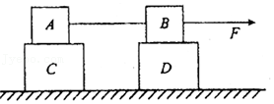

A．木块A、C间的摩擦力与木块B、D间的摩擦力大小之比为3：2

B．木块C、D与水平面间的动摩擦因数最大为菁优网-jyeoo

C．轻绳拉力FT最大为μmg

D．水平拉力F最大为菁优网-jyeoo

22．（舒城县期末）如图所示，水平桌面上质量M＝2kg的木块A，通过轻绳穿过定滑轮与木块B相连，B的质量m＝1kg。已知A与桌面的动摩擦因数μ＝0.1．开始用手托住B使两木块静止，轻绳伸直且无张力，释放B后（　　）

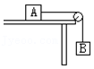

A．滑轮对绳的作用力斜向右上方

B．绳子上的拉力等于B的重力

C．木块A的加速度大小为4m/s2

D．木块B的加速度大小为菁优网-jyeoom/s2

23．（郑州期末）如图所示，质量分别为mA、mB的A、B两物块用轻线连接放在倾角为θ的光滑斜面上，用始终平行于斜面向上的恒力F拉A，使它们沿斜面匀加速上升，为了增加轻线上的张力，可行的办法是（　　）

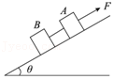

A．增大A物块的质量 B．增大B物块的质量

C．增大倾角θ D．增大拉力F

24．（宾县校级月考）如图所示，一细线的一端固定于倾角为45°的光滑楔形滑块A上的顶端0处，细线另一端拴一质量为m＝0.2kg的小球静止在A上。若滑块从静止向左匀加速运动时加速度为a，（取g＝10m/s2）则（　　）

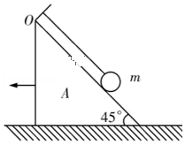

A．当a＝5m/s2时，细线上的拉力为菁优网-jyeooN

B．当a＝10m/s2时，小球受的支持力为菁优网-jyeooN

C．当a＝10m/s2时，细线上的拉力为2菁优网-jyeooN

D．当a＝15m/s2时，若A与小球能相对静止的匀加速运动，则地面对A的支持力一定小于两个物体的重力之和

25．（昭通月考）质量为m的光滑圆柱体A放在质量也为m的光滑V型槽B上，如图所示，α＝60°，另有质量为M的物体C通过跨过定滑轮的不可伸长的细绳与B相连，现将C自由释放，则下列说法正确的是（　　）

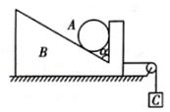

A．当M＝2m时，A和B保持相对静止，共同加速度为0.5g

B．当M＝6m时，A和B保持相对静止，共同的加速度为0.75g

C．当M＞（菁优网-jyeoo+1）m时，A和B发生相对滑动

D．A和B能一起水平向右运动的最大加速度为菁优网-jyeoog

26．（湖南期中）如图所示，三个完全相同的质量为m的物体分别放在甲、乙、丙图中三个完全相同的固定斜面上。甲图中，物块以加速度a沿斜面匀加速下滑；乙图中，在物块上表面粘一质量为△m的小物块，二者一起沿斜面下滑；丙图中，在物块上施加一个竖直向下的恒力F。则（　　）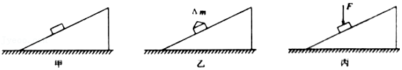

A．甲、乙、丙三图中，物块都匀加速下滑，加速度各不相同

B．甲、乙、丙三图中，物块都匀加速下滑，加速度均为a

C．乙图中，物块仍以加速度a匀加速下滑

D．丙图中，物块将以大于a的加速度匀加速下滑

27．（孝南区校级月考）在竖直平面的xOy坐标系中，Oy竖直向上，Ox水平。一个小球从坐标原点沿Oy方向竖直向上抛出，初速度为v0＝6m/s。设小球同时受到沿x轴正方向的大小为1.5倍重力的恒定风力。不计空气阻力，到达最高点的位置如图中M点所示（坐标格为正方形，g取10m/s2）。下列结果正确的是（　　）

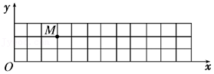

A．小球在M点的速度大小为9m/s

B．小球落回x轴上时的速度的大小为18m/s

C．小球运动过程中的最小速度为9m/s

D．小球运动过程中的最小速度为菁优网-jyeoom/s

**三．填空题（共9小题）**

28．（天津期末）如图所示，两个用轻线相连的位于光滑水平面上的物块，质量分别为m1和m2．拉力F1和F2方向相反，与轻线沿同一水平直线，且F1＞F2，则在两个物块运动过程中轻线的拉力T＝　 　．

菁优网：http://www.jyeoo.com

29．（富阳市校级月考）一个质量为1kg的物体在光滑水平面上受几个大小均为1N的水平力作用，而处于静止状态．先撤去东方向的一个力，历时1s，随后又撤去西方向的一个力，又历时1s，则物体在第2s末离初始位置的距离是　 　．

30．（宿豫区校级月考）如图所示，倾斜索道与水平面夹角为37°，当载人车厢沿钢索匀加速向上运动时，车厢的人对厢底的压力为其重量的1.25倍，那么车厢对人的摩擦力为其体重的　 　倍．

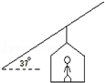

31．（琅琊区校级期中）如图所示，长L＝1.5m、高h＝0.45m、质量M＝10kg的长方体木箱在水平面上向右做直线运动．当木箱的速度v0＝3.6m/s时，对木箱施加一个方向水平向左的恒力F＝50N，并同时将一个质量m＝1kg的小球轻放在木箱上距右端菁优网-jyeoo处的P点（小球可视为质点，放在P点时相对于地面间的速度为零），经过一段时间，小球脱离木箱落到地面．已知木箱与地面间的动摩擦因数μ＝0.2，而小球与木箱之间的摩擦不计．取g＝10m/s2，则：

（1）小球从开始离开木箱至落到地面所用的时间　 　s

（2）小球放上P点后，木箱向右运动的最大位移　 　m

（3）小球离开木箱时，木箱的速度　 　m/s．

菁优网：http://www.jyeoo.com

32．（黄浦区期中）如图所示，用大小为F的水平恒力，推静放在光滑水平地面A处的小物块，推至B处时物块速度为v，然后改用大小不变、方向相反的力F′推小物块，则小物块再次回到B处时的速度大小为　 　，回到A处时的速度大小为　 　．

菁优网：http://www.jyeoo.com

33．（桂林期末）如图所示，水平地面上有两个完全相同的木块A、B，在水平力F的作用下一起运动，FAB表示A、B间的作用力，若地面光滑，则FAB＝　 　；若地面不光滑，动摩擦因数为μ，则FAB＝　 　．

菁优网：http://www.jyeoo.com

34．如图所示，AB是竖直平面内的四分之一圆弧轨道，在下端B与水平直轨道相切，一小球自A点由静止开始沿轨道下滑，已知圆轨道半径为R，小球到达B点时的速度为v，则小球在B点受　 　个力的作用，这几个力的合力的方向是　 　，小球在B点的加速度大小为　 　，方向是　 　．（不计一切阻力）

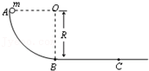

35．甲、乙、丙三位同学对飞机如何获得向前推进的作用力，为何能由地面起飞升空，并且能在天空中飞行，不致坠落，各有不同的主张。

对于飞机如何获得向前推进的作用力或加速度，甲认为：起落架上的轮子必须转动，在地面跑道施加给轮胎的摩擦力推动下，飞机才能获得前进的加速度；乙则认为：飞机的螺旋桨或涡轮机必须转动，将周围空气吹向飞机后方，在空气的反作用力推动下，飞机才能获得前进的加速度；丙则认为：不论飞机的引擎周围有无空气，均能使其燃料迅速燃烧，当废气向后喷出时，飞机获得反作用力，因此能向前加速。至于飞机为何能由地面起飞升空，而在空中时，为何又能维持飞行高度，不会坠落，甲和乙都认为是由于飞机前进时，流过机翼上方与下方的空气速率不同，使机翼下方的力较大。因此，当飞机沿水平方向快速前进时，机翼上方与下方受到的压力不同，可以产生竖直向上的作用力（称为升力），以克服重力，飞机因而得以升空，并在空中保持飞行高度，不致坠落。丙则认为：飞机依靠向前的推进力，就能起飞升空，并改变飞行方向，进入一定的轨道，在重力作用下绕着地球飞行。依据以上所述，回答以下各题：

（1）对飞机如何获得向前的推进力，三位学生提出的主张，分别与汽车、轮船、火箭前进时使用的原理类似。下表中最适合用来说明这三种原理与学生主张间的对应关系的是　 　。

|  |  |  |  |  |  |  |
| --- | --- | --- | --- | --- | --- | --- |
|  | A | B | C | D | E | F |
| 汽车 | 甲 | 乙 | 甲 | 丙 | 丙 | 乙 |
| 轮船 | 乙 | 甲 | 丙 | 甲 | 乙 | 丙 |
| 火箭 | 丙 | 丙 | 乙 | 乙 | 甲 | 甲 |

（2）考虑飞机在近乎为真空的太阳中航行的可能性。下列选项中的学生，其所提出的飞机飞行原理不能用于太空航行的是　 　。

A．甲、乙、丙 B．甲、乙 C．甲、丙 D．甲 E．乙

（3）如果飞机依照三位学生主张的方式，下列选项中正确的是　 　。

|  |  |  |
| --- | --- | --- |
|  | 须有加速跑道才能升空 | 升空后即没有向前推进力 |
| A | 甲、乙、丙 | 甲、乙 |
| B | 甲、乙 | 甲 |
| C | 甲、乙 | 乙、丙 |
| D | 甲 | 甲、乙 |

（4）甲、乙两学生的主张飞机的升力来自机翼上、下方的空气的压力差，而根据流体动力学原理，在稳定的气流中，流速愈快的地方，气体的压力愈小。如果飞机由水平地面起飞或在大气中飞行时，流经机翼的空气可视为稳定的气流，则依据甲、乙两学生的主张，下列叙述中正确的是　 　。

A、飞机的飞行高度固定时，机翼下方的空气流速一定比机翼止方为大

B、飞机要离地升空时，机翼下方的空气流速必须比机翼上方为大

C、飞机要离地升空时，机翼上方与下方的空气流速必须相等

D、机翼上方与下方的空气流速相等时，飞机的飞行高度会下降。

36．（杨浦区一模）如图所示的装置以加速度为5m/s2竖直上升时，装置中质量为10kg的小球对斜面的压力为　 　N；对竖直墙的压力为　 　N。

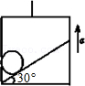

**四．计算题（共10小题）**

37．（睢宁县模拟）如图1所示，半径R＝0.45m的光滑菁优网-jyeoo圆弧轨道固定在竖直平面内，B为轨道的最低点，B点右侧的光滑的水平面上紧挨B点有一静止的小平板车，平板车质量M＝1kg，长度l＝1m，小车的上表面与B点等高，距地面高度h＝0.2m。质量m＝1kg的物块（可视为质点）从圆弧最高点A由静止释放。取g＝10m/s2．试求：

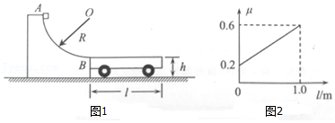

（1）物块滑到轨道上的B点时对轨道的压力大小；

（2）若锁定平板车并在上表面铺上一种特殊材料，其动摩擦因数从左向右随距离均匀变化如图2所示，求物块滑离平板车时的速率；

（3）若解除平板车的锁定并撤去上表面铺的材料后，物块与木板间的动摩擦因数μ＝0.2，物块仍从圆弧最高点A由静止释放，求物块落地时距平板车右端的水平距离。

38．（双峰县校级月考）如图所示，物体在离斜面底端5m处由静止开始下滑，然后滑到由小圆弧与斜面连接的水平面上，若物体与斜面及水平面间的动摩擦因数均为0.4，斜面倾角为37°．求物体在斜面底端的速度及在水平面上还能滑行的距离．

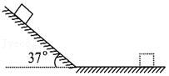

39．（杨浦区一模）如图甲所示，用大型货车运输规格相同的圆柱形水泥管道，货车可以装载两层管道，底层管道固定在车厢里，上层管道堆放在底层管道上，如图乙所示。已知水泥管道间的动摩擦因数μ＝菁优网-jyeoo，货车紧急刹车时的加速度大小为8m/s2．每根水泥管道的质量m＝1500kg，重力加速度取g＝10m/s2，求：

（1）货车沿平直路面匀速行驶时，乙图中管A、B之间的弹力大小；

（2）如果货车在水平路面上匀速行驶的速度为43.2km/h，要使货车在紧急刹车时上管道不撞上驾驶室，最初堆放时上层管道最前端应该离驾驶室的最小距离。

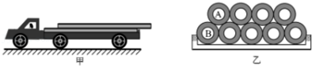

40．（益阳校级模拟）一水平的浅色长传送带上放置一煤块（可视为质点），煤块与传送带之间的动摩擦因数为μ＝0.2．初始时，传送带与煤块都是静止的．现让传送带以恒定的加速度a0＝4m/s2开始运动，当其速度达到v0＝8m/s后，便以此速度做匀速运动．经过一段时间，煤块在传送带上留下了一段黑色痕迹后，煤块相对于传送带不再滑动．求此黑色痕迹的长度．

41．（铜陵校级月考）科研人员利用热气球进行科学探测，热气球、科研人员及所有装备的总质M＝900kg．在离地400m空中停留一段时间后，由于故障，热气球受到的空气浮力减小．科研人员测得气球竖直下降时，速度在3s内增加了6m/s．若气球着陆的安全速度最大是4m/s，为使气球安全着陆，科研人员向外抛出质量m＝300kg的物体，使气球竖直向下做匀减速运动，不考虑气球受到的空气阻力及抛出物体时气球速度的变化，气球运动过程中浮力视为恒力，重力加速度g＝10m/s2，求抛出物体时气球离地的最小高度．

42．（太原月考）一个小球从静止开始沿如图所示的光滑斜面轨道AB匀加速下滑，然后进入水平轨道BC匀速滚动，之后靠惯性冲上斜面轨道CD，直到速度减为零。设小球经过水平面和两斜面的衔接点B、C时速度的大小不变。下表是测出的不同时刻小球速度的大小，重力加速度g取10m/s2，求：

|  |  |  |  |  |  |  |  |  |
| --- | --- | --- | --- | --- | --- | --- | --- | --- |
| 时刻t/s | 0 | 0.6 | 1.2 | 1.8 | 5] | 10 | 13 | 15 |
| 速度v/（m•s﹣1） | 0 | 3.0 | 6.0 | 9.0 | 15 | 15 | 9.0 | 3.0 |

（1）斜面AB的倾角是多少？

（2）小球从开始下滑直至在斜面CD上速度减为零通过的总路程是多少？

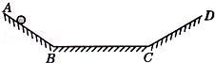

43．（呼伦贝尔二模）如图甲所示，质量m＝2kg的物块在平行斜面向上的拉力F作用下从静止开始沿斜面向上运动，t＝0.5s时撤去拉力，利用速度传感器得到其速度随时间的变化关系图象（v﹣t图象）如图乙所示，g取10m/s2，求：

（1）0﹣1s内物块的位移大小s和通过的路程L；

（2）求斜面倾角α和拉力F的大小．

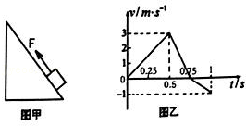

44．（武昌区期末）如图所示，不可伸长的．绷紧的轻绳两端各拴接一个质量均为m的物体A．B（均可视为质点），跨过光滑的轻质定滑轮，物体B静止在倾角为θ＝30°的斜面底端，B与斜面间的动摩擦因数为μ1＝菁优网-jyeoo，物体A静止在水平传送带左端，A与传送带之间的动摩擦因数为μ2＝0.25．t＝0时刻，给A．B同时提供等大的初速度v0＝20m/s，使A水平向右．B沿斜面向上运动．连接A的轻绳水平．连接B的轻绳与斜面平行，轻绳．传送带和斜面都足够长，取g＝10m/s2．

（1）若传送带以速度v＝10m/s逆时针转动，求A物体开始运动时的加速度a1的大小；

（2）若传送带以速度v＝10m/s顺时针转动，求5s内B沿斜面的位移．

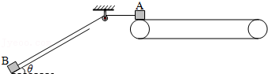

45．（葫芦岛二模）如图甲所示，质量为M的平板在水平面上运动，某一时刻t＝0时一质量为m的物块无初速度轻放在平板上，在以后的运动中，物块一直没有离开平板．已知：M＝2m，物块与平板间、平板与水平面间都不光滑，从t＝0时起物块运动的速度随时间变化关系如图乙，重力加速度g＝10m/s2．试求：

（1）物块与平板间动摩擦因数μ1和平板与水平面间动摩擦因数μ2各是多少？

（2）从t＝0时开始整个过程中，平板运动的总位移是多少？

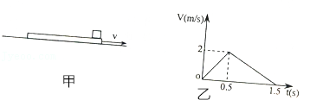

46．（沈阳一模）如图所示，长L＝1.5m，高h＝0.45m，质量M＝10kg的长方体木箱，在水平面上向右做直线运动。当木箱的速度v0＝3.6m/s时，对木箱施加一个方向水平向左的恒力F＝50N，并同时将一个质量m＝1kg的小球轻放在距木箱右端菁优网-jyeoo的P点（小球可视为质点，放在P点时相对于地面的速度为零），经过一段时间，小球脱离木箱落到地面。木箱与地面的动摩擦因数为0.2，其他摩擦均不计。取g＝10m/s2，求：

（1）小球从离开木箱开始至落到地面所用的时间；

（2）小球放上P点后，木箱向右运动的最大位移；

（3）小球离开木箱时木箱的速度。

菁优网：http://www.jyeoo.com

**五．解答题（共8小题）**

47．（浙江期中）如图甲所示，倾斜的传送带与水平地面的夹角为37°，传送带沿逆时针方向匀速转动。现在传送带顶端A点处无初速度地释放一个质量为1kg的物体后，经过2s物体滑离传送带。已知物体在传送带上运动的v﹣t图像如图乙所示，物体可视为质点，sin37°＝0.6，cos37°＝0.8，求：

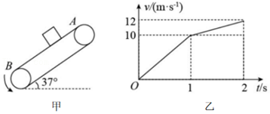

（1）传送带的顶端A到底端B的距离；

（2）1～2s时间内的摩擦力的大小与方向；

（3）物体与传送带之间的动摩擦因数。

48．（辽宁二模）在竖直向上运动的火箭中有一个机器上固定着足够长的木板，木板中间位置有一个质量m＝2kg的物块，物块与木板之间的动摩擦因数μ＝0.5，火箭从静止开始竖直向上做加速运动，加速度与时间的关系为a＝2t。t＝0时刻给物块施加水平向左、大小为20N的恒力F，重力加速度恒定不变（g＝10m/s2）。

（1）物块的水平速度何时最大？最大值为多少？

（2）若物块始终未离开木板，开始运动后经多长时间物块相对木板静止？

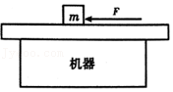

49．（龙华区校级月考）如图甲所示，一倾角为θ＝37°的足够长斜面上，一质量为m＝1kg的物体在沿斜面向上的拉力F作用下，由斜面底端从静止开始运动，2s后撤去F。前2s内的物体运动v﹣t图像如图乙所示。已知物体与斜面间的动摩擦因数为μ＝0.5，sin37°＝0.6，cos37°＝0.8，重力加速度g取10m/s2。求：

（1）前2s内物体的加速度大小；

（2）拉力F的大小；

（3）撤去力F后物体经多长时间到达最高点；

（4）撤去力F后1.8s末物体距离底端多远。

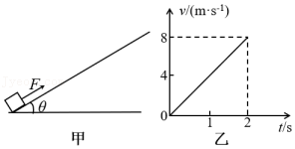

50．（峨山县校级月考）如图所示，小木块A位于长木板B的最左端，B放在光滑水平面上，用水平恒力F＝10N拉动A向右运动，已知A、B间的动摩擦因数μ＝0.10，B的长度为L＝1.0m，mA＝5.0kg，mB＝10kg，求A拉到长木板B的最右端时，木块A和木板B对水平面的位移各为多少？

菁优网：http://www.jyeoo.com

51．（卢龙县期末）如图所示，一重为40N的木块原来静止在水平桌面上，某瞬间在水平方向上同时受到两个方向相反的力F1、F2的作用，其中F1＝13N，F2＝6N．已知木块与地面间的动摩擦因数为0.2，设最大静摩擦力等于滑动摩擦力，求：

（1）木块所受的摩擦力的大小和方向。

（2）当只将F1撤去时，木块受到的摩擦力的大小和方向。

（3）若撤去的力不是F1而是F2，求木块受到的摩擦力的大小和方向。

菁优网：http://www.jyeoo.com

52．（福贡县校级期末）如图甲所示，质量为1.0kg的物体置于固定斜面上斜面的倾角θ＝30°，对物体施以平行于斜面向上的拉力F，经1.0s后将拉力撤去，物体运动的 v﹣t图象如图乙（ 设斜向上为正，g＝10m/s2），试求：

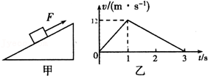

（1）拉力F的大小；

（2）物块与斜面的动摩擦因数为μ。

（3）若现改用水平恒力F0推物体，物体以2.0m/s2加速度沿斜面加速运动，求F0＝？

53．（大关县期末）竖直运行的升降机地板上有一个质量为100kg的物体，它对地板的压力随时间变化的图象如图所示．若升降机从静止开始向上运动，g取10m/s2，求8s内升降机上升的高度？

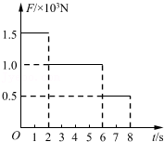

54．（杭州月考）在科技创新活动中，小华同学根据磁铁同性相斥原理设计了用机器人操作的磁力运输车（如图甲所示）。小华让运输车尝试在如图乙的路面上运行，其中AB段是动摩擦因数为μ＝0.2的粗糙斜面，其倾角为α＝37°，BC段是光滑水平面，C点左边铺上粗糙砂纸。机器人用大小不变的电磁力F推动质量为m＝1.5kg的小滑块从A点由静止开始做匀加速直线运动。小滑块到达B点时机器人撤去电磁力F，然后小滑块滑上水平面BC．（已知：g＝10m/s2，sin37°＝0.6，cos37°＝0.8，设小滑块经过B点前后速率不变）

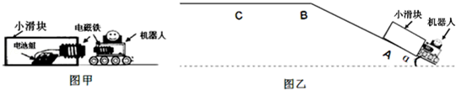

用速度传感器测量小滑块在运动过程的瞬时速度大小并记录如下：

|  |  |  |  |  |  |  |  |  |  |  |  |  |
| --- | --- | --- | --- | --- | --- | --- | --- | --- | --- | --- | --- | --- |
| t（s） | 0 | 0.2 | 0.4 | 0.6 | 0.8 | 1.0 | 1.2 | 1.4 | 1.6 | 1.8 | 2.0 | … |
| v（m/s） | 0 | 0.4 | 0.8 | 1.2 | 1.5 | 1.5 | 1.5 | 1.5 | 1.4 | 1.2 | 1.0 | … |

求：（1）小滑块与砂纸间的动摩擦因数μ0；

（2）小滑块在AB斜面上运动的加速度；

（3）机器人对小滑块作用力F的大小；

（4）小滑块从A点出发到停止的总路程（结果保留二位小数）。